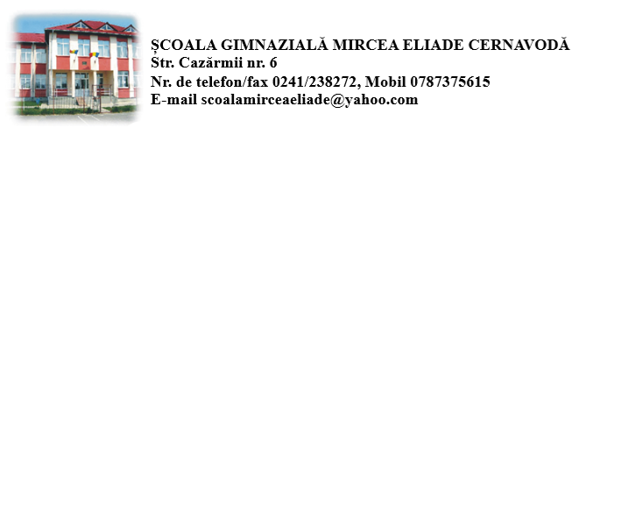
Nr. 2784/ 15.11.2023
HOTĂRÂREA NR. 4
Consiliul de administrație al Școlii Gimnaziale Mircea Eliade Cernavodă, constituit prin decizia nr. 52/ 08.12.2023:
Având în vedere:
- Convocatorul din data de 07.12.2023, înregistrat cu nr. 2917
- Proiectul de buget al unității pe anul 2024
- Cereri de transfer elevi
- Cerere participare cursuri în sistem hibrid ptr.un elev al școlii
- Aprobarea ștatelor de burse noiembrie 2023
- Cerere renunțare cadru didactic la calitatea de membru al CA – validarea componenței CA
- Constituirea Comisiei paritare la nivelul unității
- Cereri de concediu personal didactic auxiliar și nedidactic
- Cereri personal nedidactic de transformare a posturilor (din îngrijitor în infirmier)
- Referate de necesitate
- Decont cadre didactice
- Discuții

Ținând cont de:
- Legea învățământului preuniversitar nr.198/ 2023
- Ordinul nr. 4183/ 2022 privind Regulamentul - cadru de organizare și funcționare al unităților de învățământ preuniversitar de stat
- Ordinul nr. 6223/ 2023 Regulamentul de organizare și funcționare al consiliului de administrație al unităților de învățământ preuniversitar
- C.C.M.U.N.S.N.C.I.P nr. 1199/ 05.07.2023
- H.G nr.395/ 2015 privind Normele metodologice de aplicare a prevederilor referitoare la atribuirea contractului de achiziție publică/ acordului – cadru.
Hotărăște:
Art. 1: Se prezintă proiectele de buget ale școlii și unităților arondate, pe anul 2024 pe sursa A. Acestea se aprobă conform art. 15, litera vv) Ordinul nr. 6223/ 2023 Regulamentul de organizare și funcționare al consiliului de administrație al unităților de învățământ preuniversitar.
Art. 2:Se prezintă cerereile de transfer elevi 2777/ 15.11.2023 și nr. 2778/ 15.11.2023. Ac.cereri se aprobă conform art.15, litera e) din Ordinul nr. 6223/ 2023 Regulamentul de organizare și funcționare al consiliului de administrație al unităților de învățământ preuniversitar.
Art.3: Se prezintă cerere nr. 2886/ 04.12.2023 de participare la cursuri în sistem hibrid (motive medicale). Ac.cerere se aprobă art.15, litera n) din Ordinul nr. 6223/ 2023 Regulamentul de organizare și funcționare al consiliului de administrație al unităților de învățământ preuniversitar.
Art.4: Se prezintă ștatele de bursă nr. 2905/ 06.12.2023 și 2904/ 06.12.2023. Acestea se aprobă art.15, litera ccc) din Ordinul nr. 6223/ 2023 Regulamentul de organizare și funcționare al consiliului de administrație al unităților de învățământ preuniversitar.
Art.5: Se prezintă cererea nr. 2901/ 06.12.2023 a unui cadru didactic de renunțare la calitatea de membru al CA. Ac.cerere se aprobă conform art.15, litera o) din Ordinul nr. 6223/ 2023 Regulamentul de organizare și funcționare al consiliului de administrație al unităților de învățământ preuniversitar. Se validează noua componența a CA conform art.15, litera o) din Ordinul nr. 6223/ 2023 Regulamentul de organizare și funcționare al consiliului de administrație al unităților de învățământ preuniversitar prin înlocuirea cu un alt cadru didactic ales prin vot secret în ședința CP din 06.10.2023.
Art. 6: Se prezintă componența Comisei paritare la nivelul unității. Ac.se aprobă art.15, litera o) din Ordinul nr. 6223/ 2023 Regulamentul de organizare și funcționare al consiliului de administrație al unităților de învățământ preuniversitar.
Art.7: Se prezintă cererile de concediu suplimentar nr. 2918/ 1 – 5/ 07.12.2023, nr. 2919/ 07.12.2023, nr. 2927/ 1 – 15/ 07.12.2023, nr. 2928/ 1 – 5/ 07.12.2023, nr. 2929/ 1 – 4/ 07.12.2023 ale personalului didactic auxiliar și nedidactic. Ac.cereri se aprobă art. 28,alin 8) din C.C.M.U.N.S.N.C.I.P nr. 1199/ 05.07.2023.
Art. 8: Se prezintă cererile nr. 2836/ 23.11.2023 și nr. 2837/ 23.11.2023 a personalului nedidactic din unitate, de transformare a posturilor de îngrijitor în infimieră. Au fost depuse documente care atestă calitatea de infirmieră. Aceste cereri se aprobă conform art.15, litera pp) din Ordinul nr. 6223/ 2023 Regulamentul de organizare și funcționare al consiliului de administrație al unităților de învățământ preuniversitar. Vom depune solicitare de transformare a acestor posturi la ISJ Constanța.
Art. 9:Se prezintă referatele de necesitate: nr. 2756/ 13.11.2023 in valoare de 9000 lei fără TVA, nr.2849/ 24.11.2023 in valoare de 4300 lei fără TVA ,nr. 2860/ 28.11.2023 in valoare de 300 lei fără TVA, nr. 2728/ 08.11.2023 in valoare de 15101 lei fără TVA, nr. 2729/ 08.11.2023 in valoare de 550 lei fără TVA, nr.2861/ 28.11.2023 in valoare de 200 lei fără TVA, nr. 2862/ 28.11.2023 in valoare de 260 lei fără TVA, nr. 2850/ 24.11.2023 in valoare de 1400 lei fără TVA, nr. 2863/ 28.11.2023 in valoare de 1700 lei fără TVA, nr. 2896/ 05.12.2023 in valoare de 16000 lei fără TVA , nr. 2897/ 05.12.2023 in valoare de 3000 lei fără TVA, nr. 2911/ 06.12.2023 in valoare de 800 lei fără TVA, nr. 2912/ 06.12.2023 in valoare de 10255 lei fără TVA , nr. 2932/ 08.12.2023 în valoare de 400 lei fără TVA, și se aprobă conform conform H.G nr.395/ 2015 privind Normele metodologice de aplicare a prevederilor referitoare la atribuirea contractului de achiziție publică/ acordului – cadru.
Art.10: Se prezintă cererile cadrelor didcatice navetiste. Se aprobă decontul pe luna decembrie 2023 conform art.15, litera ddd) din Ordinul nr. 6223/ 2023 Regulamentul de organizare și funcționare al consiliului de administrație al unităților de învățământ preuniversitar.
Art.11: Ducerea la îndeplinire a prevederilor prezentei hotărări revine unității de învățământ
Art. 12: Prezenta Hotărâre se înregistrează în registrul de evidență a hotărârilor CA și se păstrează la dosarul hotărârilor adoptate.
Voturi:
- Pentru.11
- Abțineri.0
- Împotrivă .0
Director, Întocmit de secretar,
prof. Menasan Ingy – Selma prof. Tudose Daniela

